혹서기 조합원 사기진작 프로그램
폭염으로 피로도 가중 조합원에게 말복맞이 위로차원 과일 등 제공
http://kttu.or.kr/
제13-90호, 2018년 8월 6일(월)

KT노동조합은 8월 6일(월) 오후 2시, 제6차 중앙상무집행위원회의를 열고 ‘제반 일상업무 집행에 관한 사항’으로 ‘혹서기 조합원 사기진작’ 안건을 상정하고 이를 의결했다.
이는 전국이 연일 40도를 웃도는 폭염으로 극한의 날씨가 계속되고 있는 와중에 열대야로 인한 수면부족과 출, 퇴근 업무수행 환경 악화로 피로도가 가중되고 있는 KT 전직원에게 노고에 대한 위로 음식 전달을 통한 사기진작을 위해 추진된다.
조합원은 물론 비조합원을 합해 총 2만 4천여명의 전 임직원을 대상으로 오는 8월 16일(목) 말복 날에 수박 등 음식이 제공될 예정이며 지부별 지부장 주관 하에 전국적으로 시행할 계획이다.

오는 8월 11일(토) 11년 만에 북측 대표단 및 선수단 65명이 서울을 방문하는 ‘판문점 선언 이행을 위한 남북노동자통일축구대회’가 상암월드컵 경기장에서 개최되오니 관심 있는 분들의 많은 참여 바랍니다.
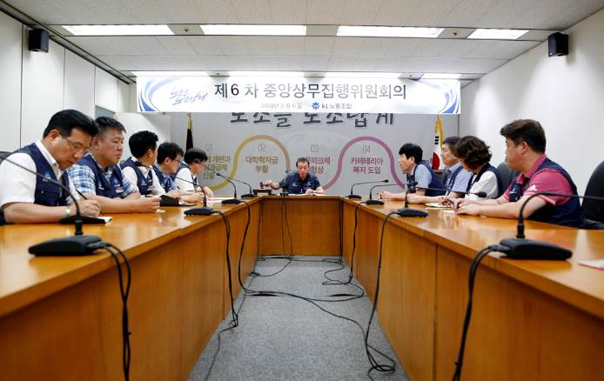
남북 노동자 통일축구대회 개최
